**Задание 1**. Изучить возможности тестового редактора для оформления документа

**1. Создание стилей**

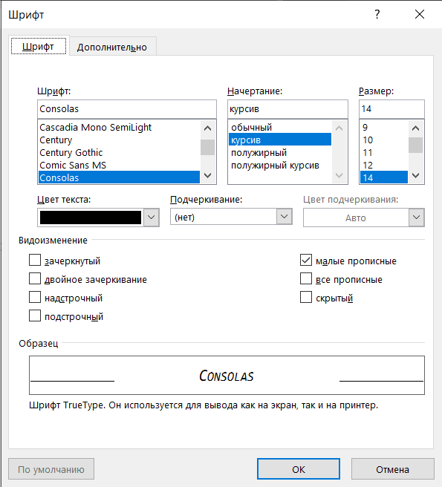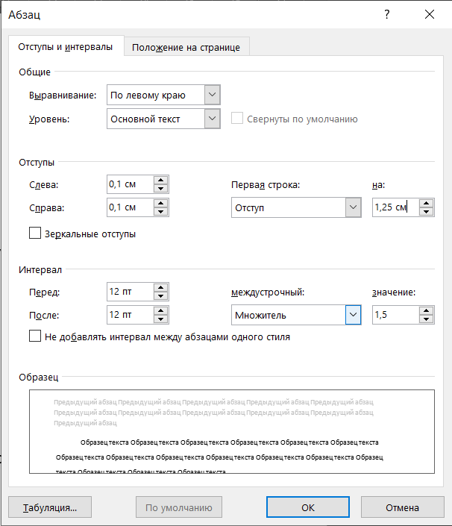

Рис. 1: Выбор шрифта и форматирование абзаца

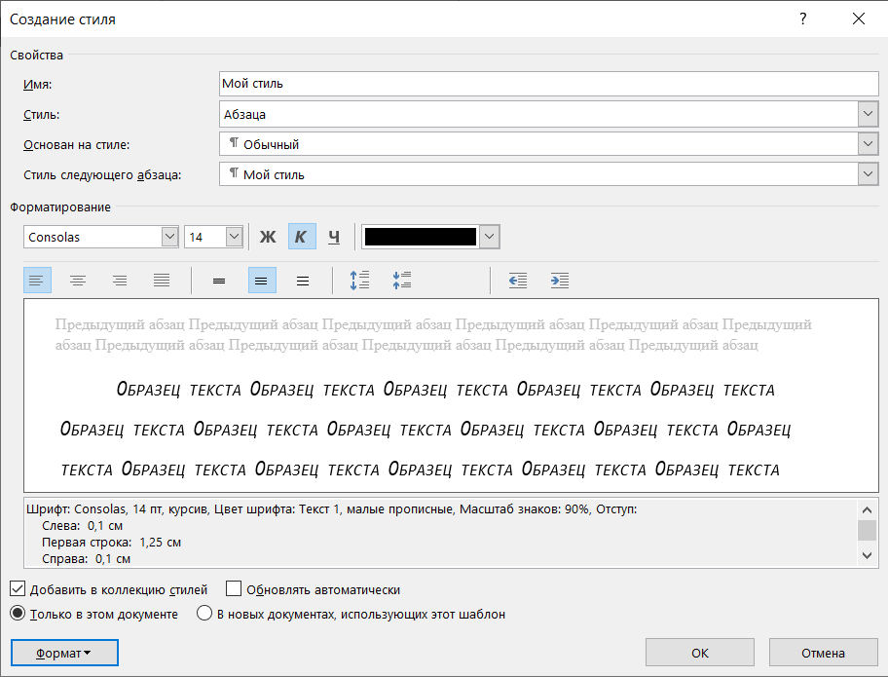

Рис. 2: Шаблон нового стиля

**2. Создание оглавления, списков иллюстраций, таблиц**

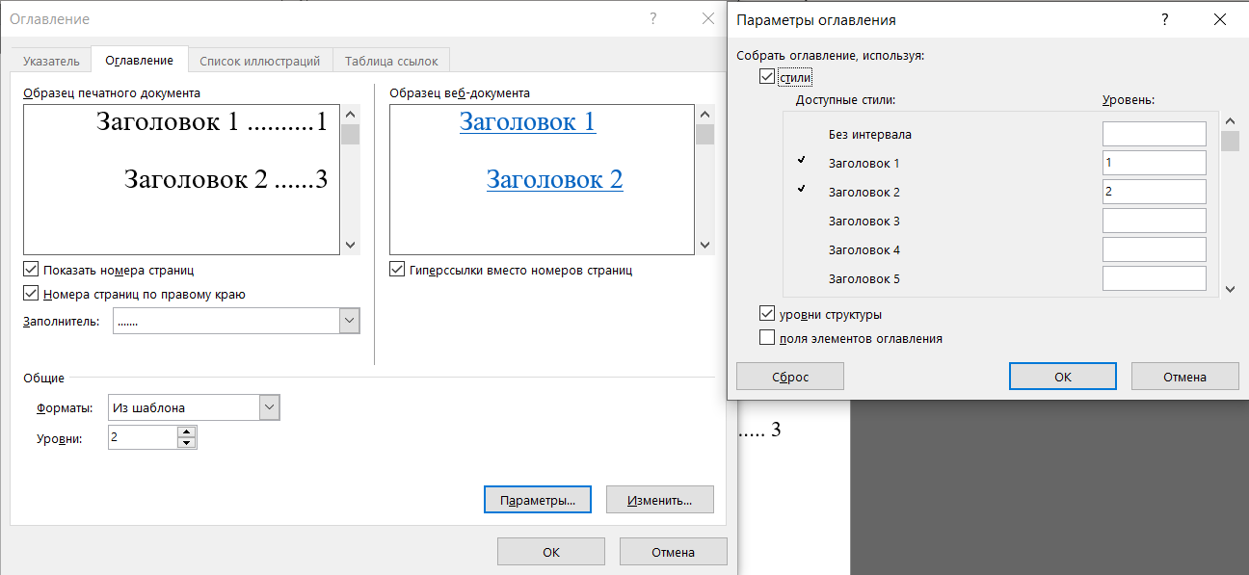

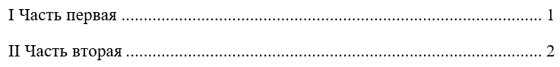

Рис. 3: Создание оглавления и оглавление

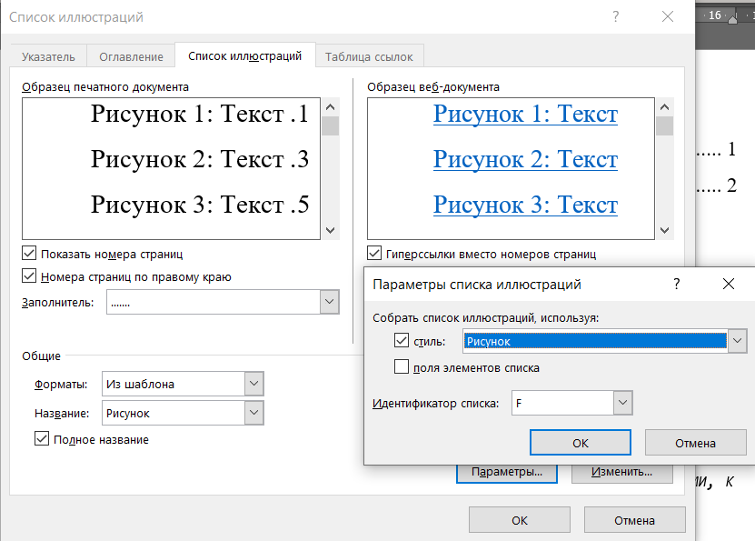

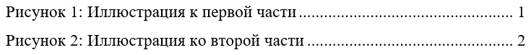

Рис. 4: Создание списка иллюстраций и список иллюстраций

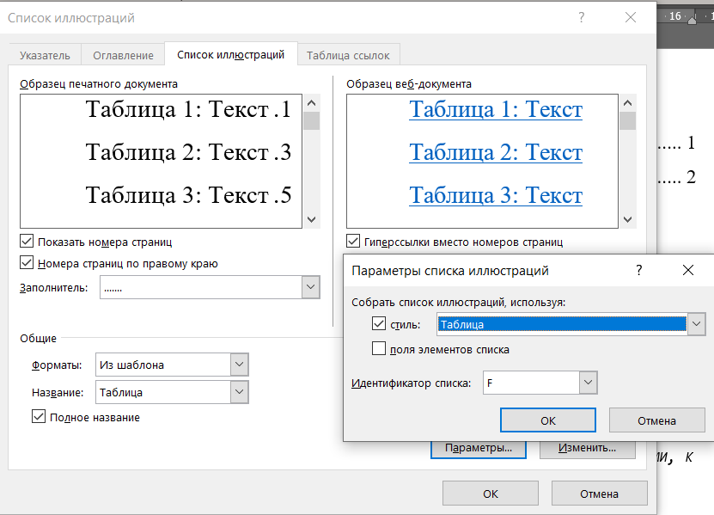

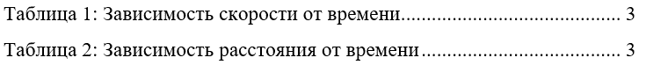

Рис. 5: Создание списка таблиц и список таблиц

**3. Создание разделов, расстановка номеров страниц**

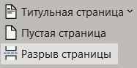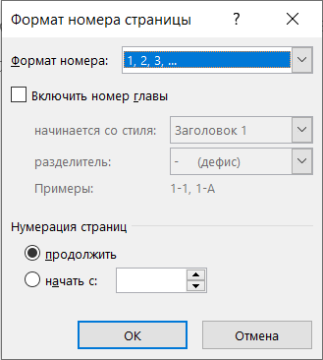

Рис. 6: Управление макетом (Создание разрыва страниц) и управление форматом номера страниц

**4. Общий вид документ**

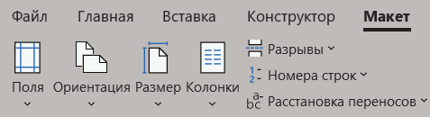

Рис. 7: Управление макетом (Настройка полей и ориентации)